「2015虎頭埤黃金雨阿勃勒花季」
一、活動期間：104年5月24日~6月14日(每周六日)
二、指導單位：臺南市政府 主辦單位：臺南市政府觀光旅遊局
三、承辦單位：虎頭埤風景區管理所
台南市新化區中興路42巷36號 電話：(06)590-7305
四、系列活動：
(一)蟋蟀擂台賽：憑當日門票票根至蟋蟀館報名，可換取一隻戰鬥蟋蟀，並贈送蟋蟀鑰匙圈一個(送完為止)，第一名可得蟋蟀標本文創產品。
＊活動期間：2015年5月24、30、31日，6月6、7、13、14日，共七天
每天上午9:30及下午2:30各一場，每場限16名(額滿為止)
＊比賽規則：現場公佈。
(二)獨木舟體驗：憑當日門票票根至吊橋區第二碼頭可免費體驗獨木舟、立式划槳等水上活動。
＊活動期間：2015年6月6、7、13、14日(下午1:00~5:00每天四梯次)
(三)攝影比賽：
＊活動期間：2015年5月24日至6月14日
＊截止收件日期與時間：104年6月14日下午5：00
＊獎勵辦法：第一名：蘋果ipad mini2。第二名：華碩手機zenfone6。第三
名：宏碁平板iconia one7。優選獎10名，佳作獎20名。
(四)寫生比賽：
＊參加對象：分國小組及幼兒組。
＊入園優惠：活動當天國小學童及幼兒免費，陪同者半票優惠。
＊活動日期：2015年5月31日(星期日)上午8:00~中午12:00
＊獎勵辦法：第一名益智遊戲A組合、第二名益智遊戲B組合、第三名益智
遊戲C組合。優選獎10名，佳作獎10名。
※報名方式：現場報名領取圖畫紙(自備畫具及漿糊)。
詢問電話：06-5907305 聯絡人：邱小姐
(五)音樂會表演：2015年5月24、31日，六月7、14日共四場，下午15:0~17:00

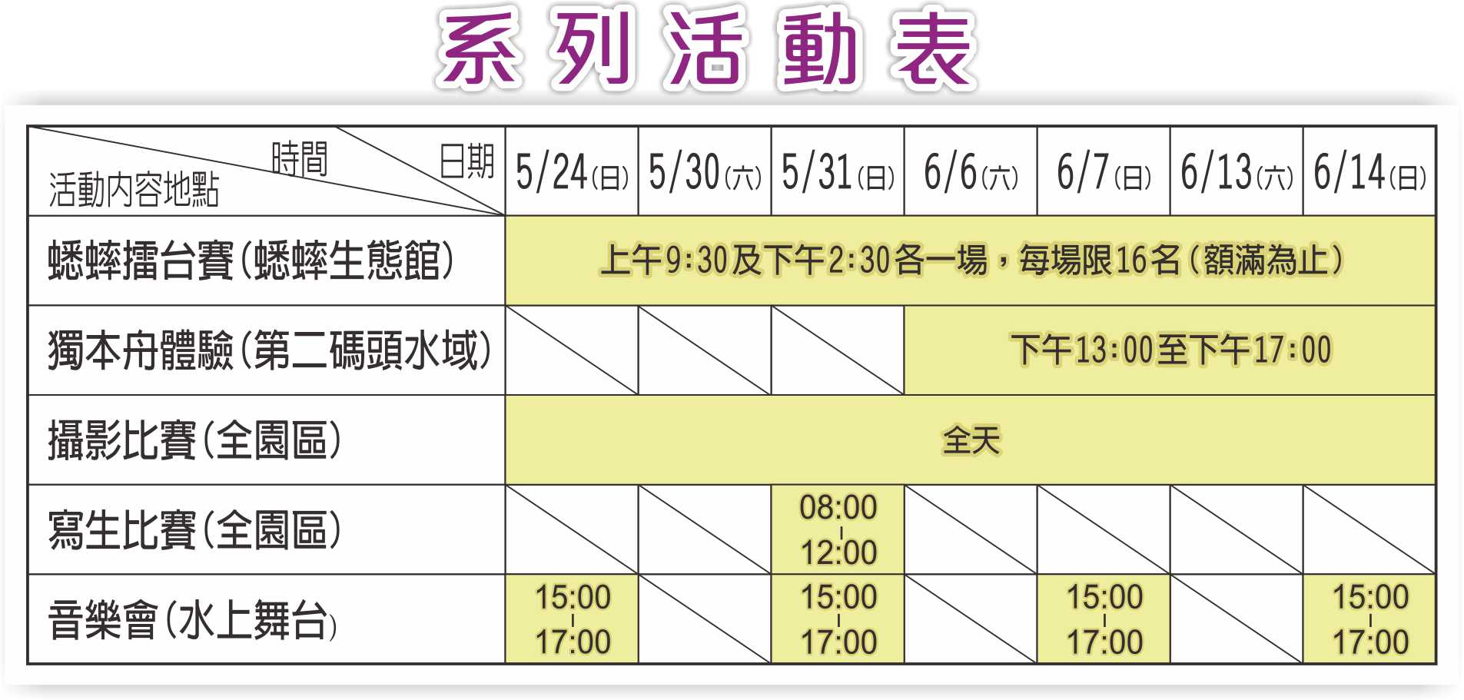
五、系列活動表

